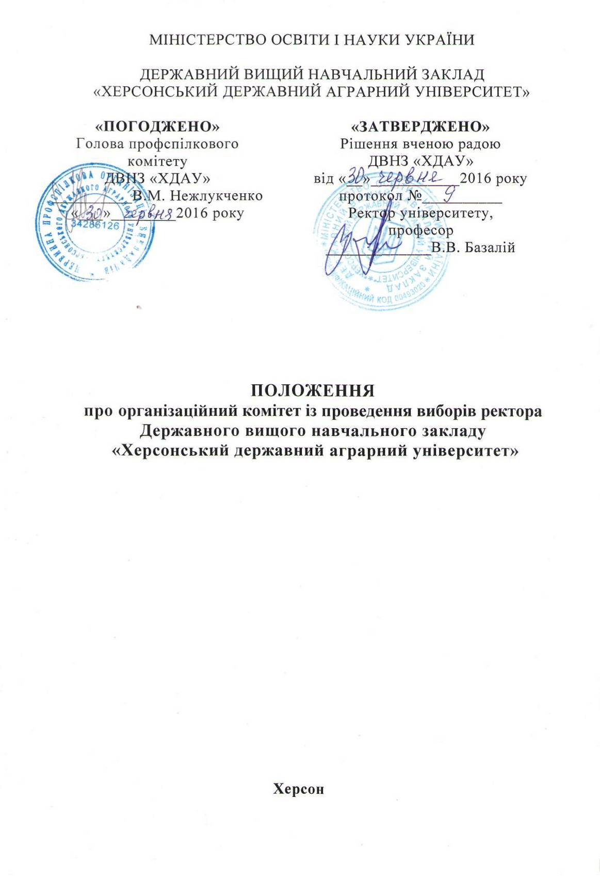
1. Загальні положення
1.1. Організаційний комітет з проведення виборів ректора Державного вищого навчального закладу «Херсонський держаний аграрний університет» (далі - Університет) утворюється відповідно до Закону України «Про вищу освіту» та «Методичних рекомендацій щодо особливостей виборчої системи та порядку обрання керівника вищого навчального закладу», затверджених постановою Кабінету Міністрів України від 5 грудня 2014 року № 726 та Положення про виборчу систему та порядок обрання ректора Університету.

2. Формування складу організаційного комітету
2.1. Організаційний комітет формується зі штатних наукових, науково- педагогічних, педагогічних працівників, працівників інших категорій, студентів Університету. Загальна кількість членів організаційного комітету становить не менше 15 осіб. Кількісний та персональний склад членів організаційного комітету затверджується наказом по Університету. Організаційний комітет обирають із свого складу голову, заступника голови та секретаря. Кандидат не може бути членом організаційного комітету. Одна і та сама особа не може бути одночасно членом організаційного комітету і виборчої комісії.
2.2. Особи, які є членами організаційного комітету, на час виконання ними повноважень можуть бути звільнені за їх заявою від основної роботи в Університеті із збереженням за ними заробітної плати.
2.3. Організаційний комітет набуває своїх повноважень з моменту видання наказу по Університету про організацію виборів ректора Університету. Повноваження членів організаційного комітету припиняються після завершення процедури проведення виборів ректора Університету та призначення його на посаду у порядку, передбаченому Законом України «Про вищу освіту».

3. Завдання та функції організаційного комітету
3.1. Основним завданням організаційного комітету є підготовка та проведення виборів ректора Університету, забезпечення їх демократичності, прозорості і відкритості, гласності, вільного волевиявлення та добровільної участі у виборах ректора Університету.
3.2. Організаційний комітет на етапі підготовки виборів ректора Університету:
- Визначає співвідношення наукових, науково-педагогічних та педагогічних штатних працівників, виборних представників з числа інших штатних працівників, виборних представників з числа студентів згідно до абзацу п’ятого частини другої статті 42 Закону України «Про вищу освіту».
- Визначає і доводить квоти представництва штатних працівників Університету (що не належать до наукових, науково-педагогічних та педагогічних) та студентів для організації прямих таємних виборів для обрання представників для участі у виборах ректора Університету.
- Складає та подає виборчій комісії список осіб, які мають право брати участь у виборах, не пізніше ніж за сім календарних днів до дати проведення виборів.
- Розробляє положення та порядки, які необхідні про проведення виборів ректора та подає їх на затвердження Вченій раді Університету.
- Оперативно оприлюднює інформацію про хід підготовки виборів (веб-сайт, дошка оголошень, інформаційний стенд).
- Негайно доводить до відома виборчої комісії інформацію про надходження письмових заяв від кандидатів на посаду ректора Університету щодо зняття своєї кандидатури з виборів.
- Визначає та затверджує порядок акредитації та організації роботи спостерігачів.
- Забезпечує разом з керівниками відповідних структурних підрозділів Університету проведення таємних виборів осіб, які мають право брати участь у виборах ректора Університету, із категорій працівників, які не належать до наукових, науково-педагогічних та педагогічних працівників, і своєчасно передає виборчій комісії списки осіб, які братимуть участь у виборах ректора Університету, відповідно до встановленої квоти.
- Забезпечує спільно з ректоратом місця роботи для членів виборчої комісії, приміщенням, прозорими урнами для голосування, сейфом (металевою шафою).
- Попереджає кандидатів на посаду ректора Університету щодо припинення агітації за одну добу до дня виборів.
3.3. На етапі проведення виборів ректора Університету організаційний комітет:
- Отримує від виборчої комісії два примірники протоколу про результати голосування. Перший примірник передає до Міністерства освіти і науки України. Другий зберігається в Університеті протягом п’яти років.
- Отримує від головної виборчої комісії усі заяви та скарги, подані кандидатами на посаду ректора Університету, спостерігачами, а також рішення, прийняті за результатами їх розгляду та протоколи дільничних виборчих комісій.
- Якщо у виборах брали участь декілька кандидатів і жоден з них не набрав більше 50 відсотків голосів осіб, які мали право брати участь у виборах, приймає рішення про проведення другого туру виборів й організовує його проведення наступного робочого дня після першого туру.
- Оприлюднює результати виборів на веб-сайті Університету протягом доби після складання протоколу про результати голосування.
- Передає в установленому порядку до архіву Університету всю документацію, пов’язану з проведенням виборів ректора Університету, яка зберігається протягом п’яти років.

4. Організація роботи організаційного комітету
4.1. Основною формою роботи організаційного комітету є засідання, які проводяться за потреби. Рішення про проведення засідання приймає голова організаційного комітету.
4.2. Члени організаційного комітету зобов'язані брати участь у його засіданнях. Делегування членами організаційного комітету своїх повноважень іншим особам не допускається.
4.3 Засідання проводить голова організаційного комітету або за його дорученням заступник голови. Засідання організаційного комітету є повноважним, якщо в ньому бере участь не менше як 2/3 складу комітету.
4.4. Рішення організаційного комітету приймаються більшістю голосів від кількості присутніх членів та оформляються протоколами, які підписують голова та секретар організаційного комітету.
4.5. Організаційно-технічне забезпечення засідань організаційного комітету, підготовку необхідних матеріалів і оформлення протоколів засідань здійснює секретар організаційного комітету.

